С 15 по 24 марта

НА ТЕРРИТОРИИ МОГИЛЕВСКОЙ ОБЛАСТИ ПРОХОДИТ ДЕКАДА БЕЗОПАСНОСТИ ДОРОЖНОГО ДВИЖЕНИЯ

направленная на предупреждение детского дорожно-транспортного травматизма, а также наездов на уязвимых участников дорожного движения

ГАИ призывает всех участников дорожного движения к соблюдению всех требований Правил дорожного движения!
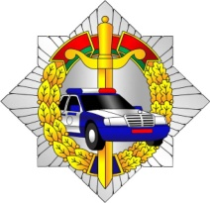

ГАИ УВД Могилевского облисполкома

